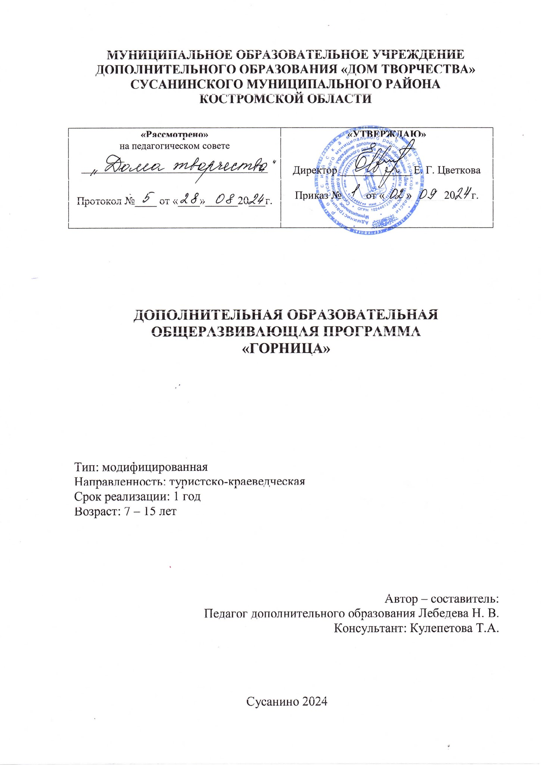
зач
Содержание

№ п/п | Содержание | Номер страницы
1 | Паспорт программы | 3
2 | Пояснительная записка | 4
3 | Учебно – тематический план обучения | 7
4 | Календарно – тематическое планирование | 8
5 | Планируемые результаты | 20
6 | Содержимое образовательной программы | 21
7 | Методы оценки результативности программы | 23
8 | Материально – техническое обеспечение программы | 24
9 | Оценочные материалы | 25
10 | Список используемой литературы | 26

Паспорт образовательной программы
Полное название программы | Дополнительная образовательная общеразвивающая программа «Горница»
Направленность программы | Туристско-краеведческая
Цель программы | Создание условий для нравственно - эстетического воспитания детей через изучение жизни и быта русского народа и развитие основ художественной культуры ребенка.
Задачи программы | - обеспечение духовно-нравственного, гражданско-патриотического воспитания обучающихся;  - познакомить детей с бытом, традициями и обычаями русской деревни;  - познакомить с фольклорными произведениями, национальным бытом, обрядами, праздниками;  - создать у детей определенный запас русских народных песен, стихов, потешек, хороводных игр;  - обучить народным играм, праздничным обрядам;  - формировать у детей уважительное отношение к народной культуре, традициям, обычаям русского народа, народному творчеству.
Срок реализации | 1 год
Возраст обучающихся | 7-15 лет
Уровень программы | Базовый
Тип программы | Модифицированная образовательная общеразвивающая программа
Режим занятий | Занятия проводятся 2 раза в неделю по 2 часа. Продолжительность учебного часа 40 минут, 10 минут - перерыв.

Пояснительная записка
Программа разработана с учётом нормативно правовой базы:
1. Федеральный закон Российской Федерации от 29 декабря 2012 г. N 273- ФЗ (ред. от 02.07.2021) «Об образовании в Российской Федерации» (с изменениями и дополнениями, вступивший в силу 01.09.2021).
- Постановление Главного государственного санитарного врача РФ от 28 сентября 2020 г. № 28 «Об утверждении СанПиН 2.4.3648-20 «Санитарно - эпидемиологические требования к организации воспитания и обучения, отдыха и оздоровления детей и молодежи».
- Приказ Министерства просвещения РФ от 27 июля 2022 г. N 629 “Об утверждении Порядка организации и осуществления образовательной деятельности по дополнительным общеобразовательным программам”
4. Письмо ДОгМ № 01-50/02 – 2166/14 от 06.10.2014 г.
5. Письмо Минобрнауки РФ от 11.12.2006г. №06-1844 «О примерных требованиях к программам дополнительного образования»
6. Концепция развития дополнительного образования детей (Распоряжение Правительства РФ от 31 марта 2022 г. № 678-р).
7. Паспорт федерального проекта «Успех каждого ребенка» (утвержден на заседании проектного комитета по национальному проекту «Образование» 07 декабря 2018г., протокол №3).
8. Приказ Министерства образования и науки Российской Федерации от 23.08.2017г. №816 «Об утверждении Порядка применения организациями, осуществляющими образовательную деятельность, электронного обучения, дистанционных образовательных технологий при реализации образовательных программ».
9. Устав Муниципального образовательного учреждения дополнительного образования «Дом творчества» Сусанинского муниципального района Костромской области.

Направленность
Дополнительная образовательная программа русского народного творчества «Горница» относится к туристско-краеведческой направленности.
Актуальность обусловлена потребностью культурной преемственности, самобытности, социокультурной идентичности ребенка и его ориентации в поликультурном пространстве:
- в приобщении детей к истокам родной культуры и народным традициям, прежде всего к истокам русской культуры и духовным корням народа России.
- в воспитании эстетики через усвоение традиционных ритуалов и обрядов;
- в усвоении знаний народных традиций, праздников, фольклора.
Новизна программы состоит в том, что она позволяет охватить русский фольклор как целостное явление, не только не утратившее в настоящее время своей первозданности и животворящей силы, но и занимающее все более значимое место в системе обучения и воспитания обучающихся.
Поддержка и развитие детского художественного творчества соответствуют актуальным и перспективным потребностям личности и стратегическим национальным приоритетам Российской Федерации.
При изучении устного народного творчества используются сценарии русских народных сказок в новой обработке.
Отличительными особенностями данной программы от подобных программ является взаимосвязь научно-исследовательской и художественной направленности, так как программа предполагает обращение внимания на разнообразие быта в разные исторические моменты. В связи с этим в программу включены занятия по сбору, изучению, изготовлению предметов быта и старины. Программа направлена на развитие творческого потенциала ребенка, сближение детей с бытом предков, воспитание бережного, заботливого отношения к ней и формирование трудовых навыков, создание педагогом условий для активной самореализации, креативности обучающихся.
Педагогическая целесообразность
Данная программа способствует развитию познавательного интереса,
индивидуальности детей, самостоятельности, способствует самовыражению.
Цель программы: создание условий для нравственно - эстетического воспитания детей через изучение жизни и быта русского народа и развитие основ художественной культуры ребенка.
Задачи:
- обеспечение духовно-нравственного, гражданско-патриотического воспитания обучающихся;
- познакомить детей с бытом, традициями и обычаями русской деревни;
- познакомить с фольклорными произведениями, национальным бытом, обрядами, праздниками;
- создать у детей определенный запас русских народных песен, стихов, потешек, хороводных игр;
- обучить народным играм, праздничным обрядам;
- формировать у детей уважительное отношение к народной культуре, традициям, обычаям русского народа, народному творчеству.
Срок реализации – 1 год.
Уровень реализации – базовый.
Результаты обучения:
Личностные:
- ориентация на понимание причин успеха во внеурочной деятельности;
- принятие образа «хорошего обучающегося»;
- осознание своей этнической принадлежности;
-способность к самооценке;
- начальные навыки сотрудничества в разных ситуациях.
Метапредметные:
- контролировать и оценивать процесс и результат деятельности;
- ставить и формулировать проблемы;
-осознанно и произвольно строить сообщения в устной форме, в том числе творческого характера;
-работать в группе, учитывать мнения партнеров, отличные от собственных;
Предметные:
-узнают необходимые сведения об одежде, жилище, народных праздниках,
- познакомятся с народными песнями, с загадками, пословицами, поговорками русского народа, с обычаями и традициями народных праздников.
Ожидаемые результаты
обучающиеся должны знать:
- основные праздники народного календаря;
- заклички, песни, игры, поговорки, пословицы, загадки, шутки, небылицы, частушки, скоморошины;
обучающиеся должны уметь:
- исполнять песни, выполнять игровые, хороводные движения, элементы пляски;
- выразительно декламировать;
- рассказывать о народных праздниках и календарных приметах.
Особенности организации образовательного процесса
Программа имеет главную свою направленность на развитие творческого начала в каждом ребёнке, на выражение его личного «Я».
Формой подведения итогов считать: выступления на праздниках, досуговых мероприятиях, участие в выставках поделок, рисунков, подготовка проектов и т.д. Важными составляющими группы определен личностно-ориентированный подход (основной, поскольку речь идет о креативности каждого ее участника), ценностно-коммуникативный (т.к. без общения группа невозможна) и предметный (речь идет о литературном творчестве).
Учебно–тематический план обучения

№  п/п | Наименование раздела | Количество часов |  |  | Контроль
№  п/п | Наименование раздела | Теория | Практика | Всего | Контроль
1 | Введение. | 1 | 1 | 2 | Участие в конкурсах, выставках рисунков и поделок, подготовка проектов, изучение народных песен и т.д.  Стартовое, текущее, итоговое тестирование
2 | Русские народные праздники. | 10 | 12 | 22
3 | Старинный русский быт. | 8 | 26 | 34
4 | Русские народные промыслы. | 4 | 10 | 14
5 | Детский фольклор. Детское творчество. | 5 | 9 | 14
6 | Поэзия пестования. | 3 | 5 | 8
7 | Народные танцы. | 2 | 8 | 10
8 | Русские народные песни. | 2 | 16 | 18
9 | Русские народные сказки. | 6 | 10 | 16
Итого |  | 41 | 103 | 144

Календарно-тематическое планирование

Календарно – тематическое планирование по программе «Горница» на 2024 – 2025 г.
№ п\п | Количество часов общее | Количество часов |  | Наименование темы, раздела | Виды деятельности | Дата проведения | Дата проведения
№ п\п | Количество часов общее | Теория | Практика | Наименование темы, раздела | Виды деятельности | План | Факт
Раздел 1. Введение. (2 часа).
 | 2 | 1 | 1 | Введение. Инструктаж по технике безопасности.  Знакомство с русской горницей. | Познакомить детей с работой в объединении «Горница». Рассмотреть «Горницу». Вступительная беседа о том, как жили люди на Руси. Рассматривание иллюстраций. | 16.09.24
Раздел 2. Русские народные праздники. (22 часа).
 | 2 | 1 | 1 | Общие и семейные праздники. | Общие и семейные праздники. Древние праздники, пришедшие к нам от восточных славян. Сочетание языческих и христианских праздников. Рассказы детей о семейных праздниках. Анализ полученных знаний. | 19.09.24
 | 2 | 1 | 1 | Будни и праздники на Руси. | Будни и праздники на Руси. Анализ полученных знаний. | 23.09.24
 | 2 | 1 | 1 | Обычаи и обряды. Роль традиций. | Обычаи и обряды. Роль традиций. Обсуждение в группах обычаев и традиций, которые раньше были на Руси. Анализ полученных знаний. | 26.09.24
 | 2 | 0 | 2 | Праздник «Русская березка». | Познакомить детей с русским праздником «Русская березка». Расширить кругозор о народных традициях культуры. Воспитывать чувство национальной гордости за свой народ, за свою родину, где ты живешь. | 30.09.24
 | 2 | 1 | 1 | Люби свой край и воспевай. | Дать понятие о празднике «Ивана Купалы»: как собирают подарки, как проводят праздник, в честь чего проводится праздник. Формировать у детей чувство патриотизма. Развивать познавательную деятельность. Воспитывать интерес к русской культуре. | 3.10.24
 | 2 | 1 | 1 | Рождество в России. | Информационная беседа. Рождество в России: рождественский пост, сочельник, святки, крещение. Анализ полученных знаний. | 7.10.24
 | 2 | 1 | 1 | Масленица. | Беседа. Масленица. Русские масленичные обряды. Анализ полученных знаний. | 10.10.24
 | 2 | 1 | 1 | Пасха. | Беседа о празднике Пасха. Пасхальные обычаи. Предпраздничные хлопоты. Анализ полученных знаний. | 14.10.24
 | 2 | 1 | 1 | Иван Купала в России. | Иван Купала в России. Русские купальские обряды. | 17.10.24
 | 2 | 1 | 1 | Свадебные обряды. Свадебная кухня. | Свадебные обряды и традиции. Обсуждение. Анализ полученных знаний. | 21.10.24
 | 2 | 1 | 1 | Гостевой этикет | Гостевой этикет. Правила поведения. Анализ полученных знаний. | 24.10.24
Раздел 3. Старинный русский быт. (34 часа).
 | 2 | 1 | 1 | Быт крестьянской и городской семьи. | Как проходил быт крестьянской и городской семьи. Сравнение. Выявление лучшего быта жизни. Обсуждение в группах. Анализ полученных знаний. | 28.10.24
 | 2 | 1 | 1 | Жилище. Русская изба и боярские хоромы. | Информационная беседа. Как было устроено жилище. Отличие русской избы от боярских хором. Сравнение жилищных условий. Обсуждение. Анализ полученных знаний. | 31.10.24
 | 2 | 0 | 2 | Занятие-игра: «Изба, дом, части дома. Их предназначение» | Познакомить детей с жилищем русского народа. С тем, как строили жилище: вызвать интерес к традициям, уважение к старшим. Провести словарную работу: изба, бревно, мох, наличники окна. Обогащать речь детей поговорками, пословицами на русском языке. Воспитывать интерес к познанию прошлого. | 7.11.24
 | 2 | 0 | 2 | Занятие-игра: «В гостях у Хозяюшки». | Познакомить детей с жилищем русского народа. С тем, как строили жилище: вызвать интерес к традициям, уважение к старшим. Вспомнить что за слова: изба, бревно, мох, наличники окна. Обогащать речь детей поговорками, пословицами на русском языке. Воспитывать интерес к познанию прошлого. Анализ полученных знаний. | 11.11.24
 | 2 | 0 | 2 | Занятие-игра: Милости просим в нашу избу. | Подготовить детей к новой форме работы - занятиям в «русской избе», познакомить детей с экспозицией «Русский быт», его Хозяйкой, познакомить с расположением вещей и предметов русского быта; обогатить словарь детей за счет поговорок, пословиц, дать первые представления об обычаях, связанных с приемом гостей. Анализ полученных знаний. | 14.11.24
 | 2 | 0 | 2 | Занятие-игра: Печь - как мать родная (Без печи изба – не изба). | Познакомить детей с устройством русской избы, ее главной достопримечательностью – русской печью. Дать представление о том, что печь в избе выполняла несколько функций: на ней и в ней готовили, заготавливали продукты на зиму – сушили грибы, ягоды и фрукты, пекли хлеб, спали, лечились, даже парились, обогревались; рассказать о строительстве печи и секретах печников. Обогатить словарь детей за счет поговорок, пословиц, загадок о русской печи и кухонной утвари. Анализ полученных знаний. | 18.11.24
 | 2 | 1 | 1 | Традиционная русская кухня. | Все о традициях русской кухни старинных времен. Информационная беседа. | 21.11.24
 | 2 | 0 | 2 | Занятие-игра: «Сверху пар, снизу пар – это русский самовар». | Продолжать знакомить детей с предметами быта кухонной утварью, происхождением самовара. Познакомить детей русской кухней. Самовар как символ национальной культуры. История самовара. Знакомство детей с историей самоварного дела и традициями русского чаепития. Формирование у детей понимания праздника как возможности самостоятельно, весело и интересно провести с друзьями свободное время. Развивать познавательную деятельность. Презентация «Самовар». Чаепитие из самовара. Анализ полученных знаний. | 25.11.24
 | 2 | 1 | 1 | «Хлеб — всему голова». | Беседа с детьми «Откуда хлеб пришел?». Знакомство со старинными орудиями труда: цепом и серпом. Пословицы и поговорки о хлебе. Анализ полученных знаний. | 28.11.24
 | 2 | 0 | 2 | Занятие-игра: Что о себе расскажет посуда. | Познакомить детей с истоками русского народного искусства, связанными с образом традиционной русской кухонной утвари, посуды, показать образцы деревянных ложек и другой посуды. | 2.12.24
 | 2 | 1 | 1 | Одежда старинных русских времен. | Традиционный костюм бояр. | 5.12.24
 | 2 | 1 | 1 | Одежда старинных русских времен. | Традиционный костюм крестьян. | 9.12.24
 | 2 | 0 | 2 | Викторина: Бабушкин сундук. | Продолжать знакомить детей с изделиями женских ремесел: вышитыми салфетками, полотенцами, народными костюмами, домашним убранством. Вспомнить, как называются головные уборы, обувь. Воспитывать уважение и бережное отношение к предметам старины. | 12.12.24
 | 2 | 1 | 1 | Учеба. Школа при церквях и монастырях. | Как в давних временах получали образование. Информационная беседа. Обучение в школах при церквях и монастырях. Обучении письменности. Анализ полученных знаний. | 16.12.24
 | 2 | 1 | 1 | Игры и забавы детей. | Игры и забавы детей. Занятия детей. | 19.12.24
 | 2 | 0 | 2 | Занятие-игра: «Труд в поле и дома. Осенние заготовки впрок» | Знакомство с осенними праздниками и связанными с ними народными обычаями. Объяснение смысла русской пословицы: "Готовь сани летом, а телегу − зимой". Ознакомление детей со способами заготовки овощей и фруктов, грибов, их хранением, размещением заготовок в русской избе. Анализ полученных знаний. | 23.12.24
 | 2 | 0 | 2 | Оформление выставки. | Оформление выставки «Веселый огород». Проведение праздника урожая «Осенины». Разучивание народных игр. Анализ полученных знаний. | 26.12.24
Раздел 4. Русские народные промыслы. (14 часов).
 | 2 | 1 | 1 | Гончарные мастеровые. | Рассказ о гончарном промысле. | 30.12.24
 | 2 | 0 | 2 | «Что как называется?». | Дидактическая игра «Что как называется?». Анализ полученных знаний. | 2.01.25
 | 2 | 1 | 1 | Гжель. | Художественное слово о гжельской игрушке. Рисование по мотивам гжельской росписи. Анализ полученных знаний. | 6.01.25
 | 2 | 1 | 1 | Хохлома. | Рассказ о создании промысла. Художественное слово о хохломе. Музыкально - фольклорная игра «Пряничная доска». | 9.05.25
 | 2 | 0 | 2 | Хохлома. | Рисование хохломского узора в полосе и в круге. Анализ полученных знаний. | 13.01.25
 | 2 | 1 | 1 | Русская матрешка. | Рассказ об истории создание игрушки. Рассматривание подлинных игрушек и иллюстраций. Чтение и стихов о русской матрешке. | 16.01.25
 | 2 | 0 | 2 | Русская матрешка. | Рисование русской матрешки, раскрашивание силуэта. Выставка готовых детских работ. Анализ полученных знаний. | 20.01.25
Раздел 5. Детский фольклор. Детское творчество. (14 часов)
 | 2 | 1 | 1 | Загадки. | Русские народные загадки. | 23.01.25
 | 2 | 0 | 2 | «Проказы старухи зимы». | Загадывание загадок о зиме. Творческое задание: придумать свою загадку и зиме. Анализ полученных знаний. | 27.01.25
 | 2 | 1 | 1 | Пословицы и поговорки. | Русские народные пословицы и поговорки. | 30.01.25
 | 2 | 0 | 2 | «Зимушка-зима!». | Беседа о характерных особенностях зимы с использованием соответствующих пословиц, поговорок. Анализ полученных знаний. | 3.02.25
 | 2 | 1 | 1 | Считалки. | Русские народные считалки. | 6.02.25
 | 2 | 1 | 1 | «Шутку шутить — людей насмешить». | Знакомство с потешным фольклором. Составление детьми потешного рассказа. Анализ полученных знаний. | 10.02.25
 | 2 | 1 | 1 | «Небылица в лицах, небывальщина». | Знакомство с русскими народными небылицами. Самостоятельное придумывание детьми небылиц. Анализ полученных знаний. | 13.02.25
Раздел 6. Поэзия пестования. (8 часов).
 | 2 | 1 | 1 | Колыбельные песни. | Колыбельные песни. Их значение в жизни русского народа. Песни создавались специально для маленьких детей. Их пели мамы, бабушки, няни. Разучивание колыбельной. | 17.02.25
 | 2 | 1 | 1 | Прибаутки. | Прибаутки. Их значение в жизни русского народа. | 20.02.25
 | 2 | 1 | 1 | Потешки. | Потешки. Их значение в жизни русского народа. | 24.02.25
 | 2 | 0 | 2 | Живое пестование. | Разучивание прибауток, потешек, песен. Анализ полученных знаний. | 27.02.25
Раздел 7. Народные танцы. (10 часов)
 | 2 | 1 | 1 | Хороводы. | Знакомство с хороводом. Игры – хороводы. | 3.03.25
 | 2 | 0 | 2 | Тема труда, красоты природы, любви. | Слияние в хороводе танца. Просмотр видео ролика с хороводом. | 6.03.25
 | 2 | 1 | 1 | Пляски. | Знакомство с наиболее распространенным жанром народного танца – пляски. | 10.03.25
 | 2 | 0 | 2 | Перепляс. | Разучивание народного танца. | 13.03.25
 | 2 | 0 | 2 | Перепляс. | Разучивание народного танца. Анализ полученных знаний. | 17.03.25
Раздел 8. Русские народные песни. (18 часов).
 | 2 | 1 | 1 | Занятие-игра: Музыкальные инструменты. | Познакомить детей с русскими народными музыкальными инструментами. Формировать у детей познавательные качества, интерес к прошлому. Словарная работа: трещотка, деревянные ложки, свистульки, балалайка, гусли. Обогащать словарь детей. Развивать познавательный интерес. Воспитывать уважение к традициям русского народа. | 20.03.25
 | 2 | 1 | 1 | Вокально-хоровые навыки. | Изучение правильного положение корпуса, головы, плеч, рук и ног при пении.  Работа над дыханием. Правильное дыхание при пении. Вокальные упражнения. | 24.03.25
 | 2 | 0 | 2 | «Ой ты, Масленица!». | Знакомство с обрядовыми песнями, посвященными Масленице. Рассказ о Масленице. Слушание песен «И к нам весна пришла», «Вербохлест». Пение обрядовых песен о весне. | 27.03.25
 | 2 | 0 | 2 | Разучивание песенного произведения. | Песня «Ах, вы сени, мои сени». | 31.03.25
 | 2 | 0 | 2 | Разучивание песенного произведения. | Песня «Во поле березка стояла». | 3.04.25
 | 2 | 0 | 2 | Частушки, заклички. | Разучивание весенних частушек и закличек. Воспитывать уважение к традициям русского народа. | 7.04.25
 | 2 | 0 | 2 | Разучивание песенного произведения. | Песня «Валенки». | 10.04.25
 | 2 | 0 | 2 | Разучивание песенного произведения. | Песня «Калинка». | 14.04.25
 | 2 | 0 | 2 | Разучивание песенного произведения. | Песня «Жили у бабуси». | 17.04.25
Раздел 9. Русские народные сказки. (16 часов)
 | 2 | 1 | 1 | «Знаешь ли ты сказки?». | Знакомство с русскими народными сказками. | 21.04.25
 | 2 | 1 | 1 | Виды сказок. | Информационная беседа. Виды сказок. Детские сказки. Особенности детских сказок. Генезис жанра. Изобразительная деятельность. | 24.04.25
 | 2 | 1 | 1 | «Подарки белоствольной красавицы». | Художественное слово о русской березе (рассказ). Разучивание хоровода с пением «Во поле березка стояла». | 28.04.25
 | 2 | 1 | 1 | Классификация детских сказок. | Какие бывают детские сказки. Классификация. Педагогическая функция детских сказок. | 5.05.25
 | 2 | 1 | 1 | Герои русских былин. | Чтение былин. | 8.05.25
 | 2 | 1 | 1 | Чтение сказок. | «Царевна – лягушка», «Каша из топора», «Сивка – бурка» и др. | 12.05.25
 | 2 | 0 | 2 | Постановка русской народной сказки. | Постановка русской народной сказки. | 15.05.25
 | 2 | 0 | 2 | Постановка русской народной сказки. | Разыгрывание в лицах русской народной сказки. Анализ проделанной работы. | 19.05.25
Раздел 10. Итог. 6 часов
 | 2 | 0 | 2 | Прощание с «горницей». | Словесные народные игры. Рассказывание докучных сказок. Пение частушек. | 22.05.25
 | 2 | 0 | 2 | «Родная сторона». | Выставка детских работ по народному и декоративно-прикладному искусству. | 26.05.25
 | 2 | 0 | 2 | Итоговое занятие. | Рефлексий полученных знаний. | 29.05.25
 | 144 | 40 | 104 | Итого: 144

Планируемые результаты
Прогнозируемые результаты:
Обучающиеся получат знания:
— о значимых страницах истории страны;
— о традициях и культурном достоянии Костромской области;
— о моральных нормах и правилах поведения, об этических нормах взаимоотношений в семье, между поколениями;
— о традиции своей семьи и учреждения дополнительного образования, бережном отношении к ним.
В сфере личностных универсальных учебных действий у обучающихся будут сформированы:
— учебно-познавательный интерес к народному творчеству;
— ценностное отношение к России, своему народу, Костромской области, старшему поколению, природе;
— основы социально ценных личностных и нравственных качеств: трудолюбие, организованность, добросовестное отношение к делу, инициативность, любознательность, потребность помогать другим, уважение к чужому труду и результатам труда, культурному наследию;
— осознание своей этнической принадлежности.
В сфере познавательных универсальных действий дети научатся:
— умение осуществлять поиск информации с использованием литературы и средств массовой информации;
— различать изученные виды декоративно – прикладного искусства, представлять их место и роль в жизни человека и общества;
— приобретать и осуществлять практические навыки и умения в художественном творчестве;
— развивать фантазию, воображения, художественную интуицию, память.

Оценка планируемых результатов освоения программы
С целью контроля организуется мониторинг эффективности внедрения программы, который проводится 1 раза в год (май).
Система отслеживания и оценивания результатов обучения детей проходит через участие их в выставках, конкурсах, праздниках, массовых мероприятиях, создании портфолио. Прохождении тестов и викторин, указанных в приложении.

Содержание программы объединения «Горница»
Раздел 1. Введение. 2 часа.
Инструктаж по технике безопасности. Знакомство с русской горницей. Вступительная беседа о том, как жили люди на Руси. Рассматривание иллюстраций.
Раздел 2. Русские народные праздники. 22 часа.
Общие и семейные праздники. Древние праздники, пришедшие к нам от восточных славян. Сочетание языческих и христианских праздников. Рассказы детей о семейных праздниках. Будни и праздники на Руси. Обычаи и обряды. Роль традиций. Формирование у детей чувства патриотизма, чувства национальной гордости за свой народ, за свою Родину. Праздник «Ивана Купалы» в России. Русские купальные обряды. Рождество в России: рождественский пост, сочельник, святки, крещение. Масленица, русские масленичные обряды. Пасха. Пасхальные обычаи. Праздничные хлопоты. Свадебные обряды и традиции. Гостевой этикет.
Практика: праздник «Русская березка»
Раздел 3. Старинный русский быт. 34 часов.
Как проходил быт крестьянской и городской семьи. Сравнение. Выявление лучшего быта жизни. Как было устроено жилище. Отличие русской избы от боярских хором. Сравнение жилищных условий. Традиционная русская кухня. Все о традициях русской кухни старинных времен. Беседа «От куда хлеб пришел?». Знакомство со старинными орудиями труда. Пословицы и поговорки о хлебе. Одежда старинных русских времен. Костюм крестьян и бояр. Учеба в школах при церквях и монастырях. Как в давних временах получали образование.
Практика: занятие – игра «Изба, дом, части дома, их предназначение», занятие – игра «В гостях у хозяюшки», занятие – игра «Милости просим в нашу избу», занятие – игра «Печь – как мать родная. Без печи изба – не избы», занятие – игра «Сверху пар, снизу пар – это русский самовар», занятие – игра «Что расскажет тебе посуда», викторина «Бабушкин сундук», занятие – игра «Труд в поле и дома. Осенние заготовки впрок». Оформление выставки поделок «Веселый огород». Праздник урожая.
Раздел 4. Русские народные промыслы. 14 часов.
Гончарные мастеровые. Гончарный промысел. Гжель. Рисование по мотивам гжельской росписи. Хохлома. Создание промысла. Русская матрешка. История создания игрушки. Стихи о русской матрешке.
Практика: дидактическая игра «Что как называется», рисование хохломского узора в полосе и круге. Рисование русской матрешки. Выставка готовых работ.
Раздел 5. Детский фольклор. Детское творчество. 14 часов
Загадки, пословицы, поговорки, считалки.
Раздел 6. Поэзия пестования. 8 часов.
Колыбельные песни. Их значение в жизни русского народа. Песни создавались специально для маленьких детей. Их пели мамы, бабушки, няни. Прибаутки, потешки.
Практика: разучивание колыбельных, прибауток, потешек.
Раздел 7. Народные танцы. 10 часов.
Хороводы. Игры-хороводы. Пляски.
Практика: просмотр видео – ролика с хороводом. Разучивание народного танца.
Раздел 8. Русские народные песни. 18 часов.
Занятие – игра «Музыкальные инструменты. Знакомство с русскими народными инструментами. Вокально – хоровые навыки. Изучение правильного положения корпуса, головы, плеч, рук и ног при пении. Работа над дыханием. Правильное дыхание при пении.
Практика: вокальные упражнения, знакомство с обрядовыми песнями «ой, ты масленица!», разучивание песен «Ах, вы сени, мои сени», «Во поле березка стояла», разучивание частушек, закличек, песни «Валенки», «Калинка», «Жили у бабуси» под баян.
Раздел 9. Русские народные сказки. 16 часов.
Знакомство с русскими народными сказками. Виды сказок. Детские сказки. Особенности детских сказок. Генезис жанра. Изобразительная деятельность. Художественное слово о русской березе(рассказ). Классификация сказок. Педагогическая функция детских сказок. Чтение былин. Чтение сказок.
Практика: разучивание хоровода с пением песни «Во поле березка стояла», постановка русской народной сказки.
Раздел 10. Итог. 6 часов
Прощание с горницей. Словесные народные игры, пение частушек, рассказывание сказок. Выставка детских работ по народному и декоративно – прикладному искусству. Итоговое занятие. Награждение.

Методы оценки результативности программы:
Отслеживание результата (наблюдение, диагностика);
Результаты продуктивной деятельности детей.
Индивидуальная работа, для того чтобы:
Выявить примерный уровень развития изобразительной деятельности детей, отношение ребенка к деятельности и декоративно-прикладному искусству. Учитывая индивидуальные способности детей.
Определить возможные перспективные роботы с ребенком (задачи, содержание, формы, методы).
Спланировать работу, направленную на развитие творческих способностей.
Индивидуальная работа ведется систематически. Анализируется выполнение задания, качество детской работы, отношение к деятельности.
Индивидуальные консультации по русской народной культуре;
Беседы;
Вечер подвижных и хороводных народных игр
Выпуск стенгазеты.
Совместные фольклорные праздники «Зимние посиделки», «Праздник русской березки» и т.д..
Совместные народные и экологические праздники.

Материально-техническое обеспечение программы
Для реализации программы необходимо наличие материально – технической базы:
- Магнитная доска
- Мультимедийный проектор
- Компьютер
- Презентации
- Дидактические игры
- Репродукции картин
- Инструменты и приспособления: ножницы.
- Материалы: пластилин, цветная бумага, картон, клей и др.
- Костюмерная с набором костюмов для проведения праздников, ярмарок, посиделок
- Декорации для оформления «ярмарочной площади» и «избы» при проведении занятий
- Инвентарь для проведения народных игр

Методическое обеспечение программы
Для реализации программы используются:
            - Методы, в основе которых лежит способ организации занятий:
- словесный (беседа, лекция, инструктаж);
- наглядный (демонстрация готовых изделий, презентации, технологические таблицы);
- практический (самостоятельная, практическая работа);
- прослушивание аудио записей, просмотр видео записей.
2. Методы, в основе которых лежит уровень деятельности обучающихся:
- объяснительно – иллюстративный;
- репродуктивный;
- частично – поисковый (участие ребят в коллективном поиске);
- исследовательский (овладение обучающимися самостоятельной творческой работой);
- метод проектов.

Оценочные материалы
Для определения достижения планируемых результатов предусмотрены следующие формы, методы диагностики и критерии оценки достижения планируемых результатов.

Критерии оценки результатов
выполнения образовательной программы
Для диагностики уровня освоения программы проводятся контрольные задания (Приложение 1).

Уровни и методы оценки планируемых результатов \
Оценочные материалы за год обучения.

Критерии оценивания | Вид контроля/ промежуточной аттестации | Диагностический инструментарий  (формы, методы диагностики)
1.Знание родственных отношений в русских семьях | опросник | Приложение
2.Знание русских фамилий и крылатых слов. | Опросник | Приложение
3.Знание русских сказочников | опросник | Приложение
4.Знание истоков русского народного танца и их классификация. | опросник | Приложение
5.Умение показать поклоны в русском танце и элементы хоровода. | тест | Приложение

Список используемой литературы
Для педагогов:

- Батурина Г.И., Лисова К.Л., Суворова Г.Ф. Нравственное воспитание школьников на народных традициях. – М.: Народное образование, 2002.
- Громыко М.М. Мир русской деревни. – М.: Молодая гвардия, 1991. Знакомство детей с русским народным творчеством. Методическое пособие. – СПб.: Детство-Пресс, 2008.
- Календарные обрядовые праздники. Учебное пособие. – М.: Педагогическое общество России, 2007.
- Князева О.Л., Маханева М.Д. Приобщение детей к истокам русской народной культуры. Учебно-методическое пособие. – СПб.: Детство-Пресс, 2006.
- Кравцов Н.И., Лазутин С.Г. Русское устное народное творчество.- М.: Высшая школа, 1983.
- Максимов С.В. Из очерков народного быта. Крестьянские календарные праздники. Литературные путешествия. – М., 1986.
- Науменко Г.М. Жаворонушки. Вып. 1-5.-М.: Советский композитор, 1986/88
- Науменко Г.М. Народные праздники. -М.: Центрополиграф, 2001
- Науменко Г.М. Русские народные детские песни и сказки с напевами. -М.: Центрополиграф, 2001
- Науменко Г.М. Народная мудрость и знания о ребенке. -М.: Центрополиграф, 2001
- Некрылова А.Ф. Круглый год. Русский земледельческий календарь.- М.: Правда, 1991.
- Покровский М.И. Детские игры. -СПб.: Историческое наследие, 1994.
- Соломенникова О.А. Радость творчества. Программа дополнительного образования. – М.: Мозаика - Синтез. 2006.
- Князева. О. Л, Маханева. М. Д Приобщение детей к истокам русской народной культуры. СПб: Издательство Детство – Пресс, 2000. – 304 с.

Литература для обучающихся
- Молдавский Д. За песней, сказкой, одолень- травой.- Л.: Лениздат, 1975.
- Музыка- кудесница. / Сост. И. Толок- М.: Музыка, 1987
- Науменко Г.М. Дождик, дождик, перестань! - М.: Советский композитор, 1998
- Науменко Г.М. Этнография детства.- М.: Беловодье, 1998.
- Соловьев В.М. Русская культура. С древнейших времен до наших дней. – М.: Белый город, 2004.
- Федорова Г. Заглянет солнце и в ваше оконце.- Спб.: Колокольчик, 1997
- Шангина И.И. Русские традиционные праздники.- Спб.: Искусство-Спб, 1997

- Бударина. Т. А, Корепанова. О. Н, Куприна. Л. С, Маркеева. О. А, Харитонова. И. В,
Яковишина. Е. И. Знакомство детей с русским народным творчеством. С-Пб: Детство –
Пресс, 2008. – 400 с.

Приложение №1.
Тест по теме «Хоровод» Русский народный танец – это?
а) «Краковяк»
б) «Полька»
в) «Хоровод»
Основная фигура хоровода?
а) линия
б) змейка
в) круг
Как называются хороводы, где участники ходят кругами, рядами, заплетают из хороводной цепи различные фигуры?
а) орнаментальными
б) игровыми
Как называются хороводы, где с помощью конкретного действия, сюжета, песни, мимики, жестов создаются различные образы и характеры героев?
а) игровыми
б) орнаментальными
Как называется особый покрой рубахи, мужского костюма?
а) рубашка
б) косоворотка
в) футболка
Как называется женский головной убор?
а) корона
б) панама
в) кокошник

Инсценировка русской народной песни «Где был Иванушка?» – Где был Иванушка?
– На ярмарке.
– Что купил Иванушка?
– Курочку.
Курочка по семечкам зёрнышки клюёт.
Иванушка в горенке песенки поёт.
– Где был Иванушка?
– На ярмарке.
– Что купил Иванушка?
– Уточку.

Курочка по семечкам зёрнышки клюёт Уточка по лужицам взад вперёд идёт.
Иванушка в горенке песенки поёт.
– Где был Иванушка?
– На ярмарке.
– Что купил Иванушка?
– Барашка.
Курочка по семечкам зёрнышки клюёт Уточка по лужицам взад вперёд идёт.
Барашек на лугу травку жуёт.
Иванушка в горенке песенки поёт.
– Где был Иванушка?
– На ярмарке.
– Что купил Иванушка?
– Коровушку.
Курочка по семечкам зёрнышки клюёт Уточка по лужицам взад вперёд идёт.
Барашек на лугу травку жуёт.
Коровка детям молоко даёт. Иванушка в горенке песенки поёт.

Викторина о частушках.
Верите ли вы, что частушка появилась в глубокой древности? ( Нет, первое упоминание о частушках относится ко второй половине века.)

Верите ли вы, что в частушке как бы объединились несколько фольклорных жанров? (Да.В них стихи лирической песни слились с афористичностью пословицы и поговорки.)

Верите ли вы, что скоморошина – это тоже частушка? (Да.Встрарину частушку называли по-разному: матаня, припевка, прибаутка, тараторка, переберушка, коротушка, ихохошка, проходная.)

Верите ли вы, что наиболее ранние частушки были шестистрочными? ( Да.По мнению исследователей наиболее ранние частушки были шестистрочными, но чаще четырех и двухстрочные.)

Верите ли вы, что частушки возникли в мужской среде? (Да.Первоначально собирались парни тесным кружком и распевали их.)

Верите ли вы, что термин «частушка» появился в народе? ( нет. Он был введен писателем Г.И.Успенским при характеристике народных стишков.) Верите ли вы, что этот жанр народного творчества не может петься с припевом? (Нет.Некоторые частушки поются с припевом.)

Верите ли вы, что в некоторых местах России частушки вообще не поются?
(Да.Частушка совершенно отсутствует на Дону, так как казаки пренебрежительно относились к российским лапотникам, поэтому и не переняли жанр частушки, да они и не нужны были, потому что в этот период у казаков гораздо вше, чем в Центральной России, была развита плясовая культура, заменявшая частушки.)

Верите ли вы, что слово «частушка» вошло в словари во многих языков без перевода? (Да.Это слово, как и слова «самовар», «матрешка», иноязычные словари не переводят.)

Верите ли вы, что в «Словаре живого великорусского языка» В.И.Даля есть толкование этого слова? (Нет.Тогда это понятие не существовало.)
Верите ли вы, что во многих частушках отражается время ее создания и даже история страны? (Да, это так.)

Становление русского театра издавна справедливо связывают с деятельностью
А. Церковнослужителей
B. Крестьян
C. Скоморохов
D. Балагана
E. Паяцев

Одной из самых популярных частей народного праздника были пляски медведей игры ряженых обрядовые песни торжественный ход
праздничные кушанья

Игры ряженых чаще всего строились на основе песни основе стихов основе правил основе сценок основе импровизации

Сюжет пьесы «Царь Максимилиан» составляет конфликт царя с с сыном Адольфом царедворцами войском братом боярами

Пьеса «Лодка» …
притча сценки поэтизация народной вольницы пересказ народной легенды
библейский сюжет

«Пещное действо» разыгрывалось на масленницу
во время празднования дня Купалы на Ильин день на пасху
незадолго до Рождества

Первый русский профессиональный театр был площадным театром
придворным и входил в число потех царя балаганом народным развлечением
развлечением бояр

Изначально актерские действия на Руси были связаны с языческими обрядами с массовыми гуляниями с празднествами с ритуальными захоронениями
со свадебными ритуалами

Домашние театр при дворе и у знатных бояр способствовали появлению на сцене
постановок лирического содержания
актрис
музыкального сопровождения декораций
подготовленных актеров

Тест «Крестьянский быт»
Вопрос 1. Что такое ИЗБА ?

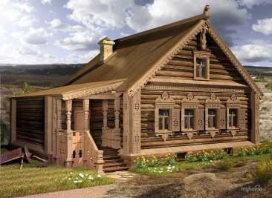
деревянный срубный (бревенчатый) жилой дом в сельской лесистой местности России. совокупность строений в одном дворе
неотапливаемая, чистая комната в крестьянском жилище

Вопрос 2.

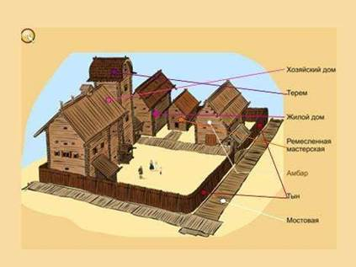
Вопрос 3.
Что это? изба хоромы палаты

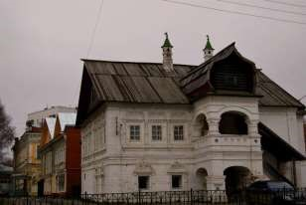

Вопрос 4.
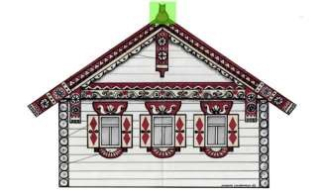
Что это?
61
Лошадка
Курица
Конек

Вопрос 5.
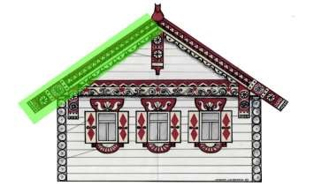
Что это? причелина приличина доска, чтобы не дуло

Вопрос 6.

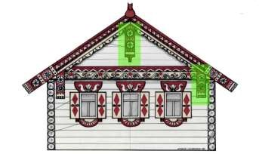

Что это? лобовая доска полотенца
причелина

Вопрос 7.

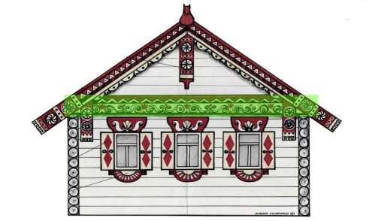

Что это? наличник фартук
карниз(лобовая доска)

Вопрос 8.

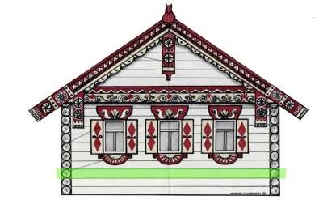
Что это? венец сруб
печка
Вопрос 9.

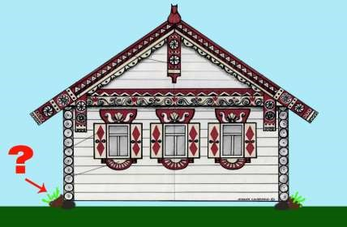

Что это? пристенок завалинка
курьи ножки

Вопрос 10.

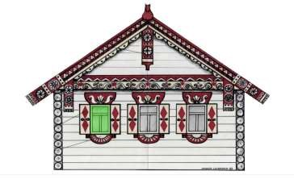
Что это? волоковое окно красное окно
пластиковое окно

Выбери верное утверждение
а) Изба – основной тип жилища народов Кавказа.
б) Изба строится из камней.
в) Первый этаж избы отдавался под хозяйственные нужды.

Что являлось центром избы?
а) амбар
б) печь
в) сени
г) баня

В каком веке на Руси появились каменные постройки?
а) 5 в.
б) 10 в.
в) 20 в.
г) 18 в.

Из чего делали кирпич?
а) из глины, воды и песка
б) из глины и земли
в) из земли и песка
г) из земли, воды и соломы

Что изображено на картинке?
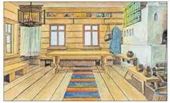

а) сени
б) амбар
в) горница
г) овин

По теме: Одежда старинных русских времен.
1.Женская праздничная (свадебная) рубаха с рукавами длиной до 3 метров. а.Долгорукавка
б. Понева
в.Кичка
г.Нагрудник

2.Цельный твердый головной убор замужних женщин из шелка, парчи, бархата, известен на большей территории России и в Сибири как праздничный головной убор.
А.Нагрудник
Б.Кокошник
В.Епанечка
Г.Косник
3. Украшение девичьей косы круглой, треугольной формы, в виде банта, розетки.
А.Кичка
Б.Кокошник
В.Епанечка
Г.Косник
4.Женская юбка южных губерний России.
А. Косник
Б.Сорока
В.Понева
Г.Занавеска
5.Типичный головной убор замужней женщины южных и некоторых центральных губерний России.
А.Сорока
Б.Кичка
В.Кокошник
Г.Епанечка
4.Женский головной убор в виде шапочки с верхней частью в виде рогов или лопатки. А.Сорока
Б.Кичка
В.Кокошник
Г.Епанечка
6.Передник на кокетке или «с грудинкой» в виде небольшого прямоугольника. А.Нагрудник
Б.Кокошник
В.Епанечка
Г.Занавеска
7.Женская кроткая распашная одежда на лямках, сзади украшенная складками, входившая в сарафанный комплекс.
А.Кокошник
Б.Епанечка
В.Занавеска
Г.Рубаха

8.Передник южных великорусов прямого кроя, имел строго прямоугольные очертания и квадратный вырез для головы
А.Понева
Б.Сорока
В.Занавеска
Г.Рубаха
9.Старинная мужская и женская одежда из домотканого холста, украшенная вышивкой. А.Кокошник
Б.Епанечка
В.Занавеска
Г.Рубаха

Гжельская роспись
Вопрос № 1
Какие цвета преобладают в гжельской росписи?
желтый, красный, чёрный оттенки синего, белый разные
Вопрос № 2 Гжель - это...
населенный пункт
река
большой район недалеко от Москвы
Вопрос № 3
Как выполняют гжельские изделия? фарфоровую массу (шликер) заливают в гипсовые формы мастера их делают вручную из фарфоровой массы изделия вытачивают из сухого куска шликера
Вопрос № 4
Как называется печь, где обжигают изделия? русская печь муфельная печь доменная печь
Вопрос № 5
Куда опускают изделия после обжига?
в раствор марганцовки в раствор фуксина в раствор скипидара
Вопрос № 6
Чем расписывают гжельские изделия? окисью кобальта темперными красками маслянными красками
Вопрос № 7
Как называется гжельская роза?
парашка агашка
красавка

